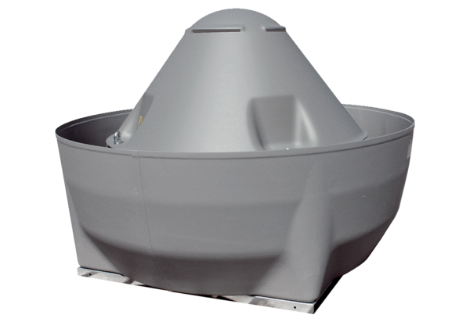Odśrodkowy wentylator dachowy ERD V 40/4 ExOpakowanie jednostkowe: 1 sztukaAsortyment: C
Numer artykułu: 0073.0547Producent: MAICO

